ANTEPROJETO DE LEI Nº /2022

AUTORIZA OS ESTABELECIMENTOS RESPONSÁVEIS PELA PRODUÇÃO, FORNECIMENTO, COMERCIALIZAÇÃO, ARMAZENAMENTO E DISTRIBUIÇÃO DE GÊNEROS ALIMENTÍCIOS, A DOAREM O SEU EXCEDENTE A PESSOAS FÍSICAS OU JURÍDICAS, SEM NECESSIDADE DE LICENÇA PRÉVIA OU AUTORIZAÇÃO DO PODER EXECUTIVO EM SETE LAGOAS, E DÁ OUTRAS PROVIDÊNCIAS.

Art. 1º- Ficam os estabelecimentos responsáveis pela produção, pelo fornecimento, pela comercialização, pelo armazenamento e pela distribuição de gêneros alimentícios, sejam eles industrializados ou in natura, autorizados a doar o seu excedente a pessoas físicas ou jurídicas, sem necessidade de licença prévia ou autorização do Poder Executivo Municipal, desde que atendam aos seguintes critérios:
I — os alimentos devem estar dentro do prazo de validade, em condições próprias para o consumo, e devem ser observadas as suas condições de preservação e mantidas as suas propriedades nutricionais;
II — as normas sanitárias devem ser obedecidas pelo estabelecimento doador;
III — a doação deve ser livre de encargo, salvo o relativo à cobrança de custos para o transporte do produto ao seu destinatário final, se assim for acordado entre o doador e o beneficiário.
Art. 2°- Fica o Poder Executivo, por meio da Secretaria Municipal de Saúde, fiscalizar o cumprimento dos critérios estabelecidos nesta lei.
Art. 3°- Presume-se de boa-fé a doação realizada conforme o disposto nesta Lei, devendo o Poder Executivo, para fins de apuração da responsabilidade administrativa, demonstrar a existência de dolo específico de danos à saúde de outrem.

Art. 4°- Esta Lei entra em vigor na data de sua publicação, revogadas as disposições em contrário.

Sete Lagoas, 05 de maio de 2022.

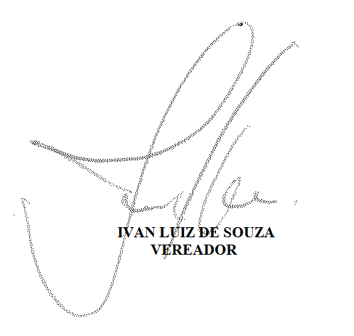

JUSTIFICATIVA
Segundo dados do Instituto Brasileiro de Geografia e Estatística - IBGE, cerca de 29% da população sofrem com insegurança alimentar. Outro fator alarmante, é que cada família brasileira descarta aproximadamente 128kg de alimentos anualmente.
O desperdício de alimento é um conceito de definição abrangente, que considera todos os tipos de perda que ocorrem na cadeia produtiva do alimento, que vai da produção, passando pelo transporte e o armazenamento até chegar à mesa do consumidor, etapa em que o alimento passa a ser uma responsabilidade de cada cidadão. Se nas três primeiras etapas citadas, as medidas para evitar o desperdício ou a perda de alimentos dependem de ações e investimentos dos setores público e privado, na última, que trata do consumo as soluções são bem mais simples e partem única e exclusivamente da conscientização das pessoas.
Diante deste quadro, tornam-se imprescindíveis a conscientização da própria população sobre a necessidade de novos hábitos de consumo, como a adoção de medidas que evitem esse desperdício também de estabelecimentos responsáveis pela produção, pelo fornecimento, pela comercialização, pelo armazenamento e pela distribuição de gêneros alimentícios.
A presente proposição visa proporcionar a destinação adequada dos alimentos excedentes a pessoas físicas e jurídicas sem necessidade de licença prévia ou autorização do Poder Executivo.
Diante do exposto, solicito o apoio e a apreciação deste anteprojeto de lei aos nobres colegas parlamentares para a aprovação do mesmo.
Sete Lagoas, 05 de maio de 2022.

